Dors CT2015. Батарея

Dors CT2015 может быть доукомплектован батареей 7,4 В (Battery SYS-040509) для работы автономно от сети.
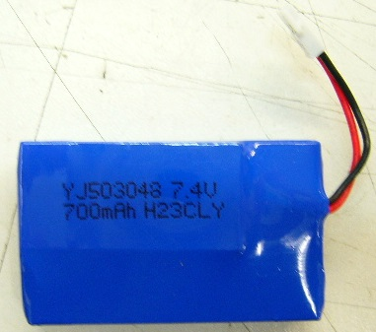

Отсек для батареи находится снизу прибора.
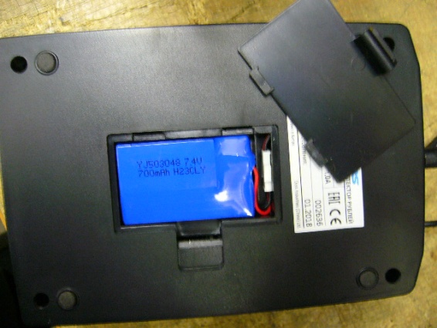

После установки батареи требуется ее зарядить. Подсоедините к прибору адаптер питания. На экране будет появляться надпись –Ch, что означает - идет подзарядка батареи.
